Наиболее распространенные типы бабушек
Деловая бабушка. Энергичная женщина, у нее есть любимая работа, которую не оставишь даже ради внуков. Предпочитает общаться с ребенком по выходным несколько часов, и основная помощь, которую она готова оказать, — приобретение необходимых вещей для ребенка. Такая бабушка не представляет себя сидящей дома с младенцем, так как зачастую своих детей рано отдала в ясли. От нее часто можно услышать: «Я вырастила своих детей без бабушки», «Сами родили, сами и воспитывайте».
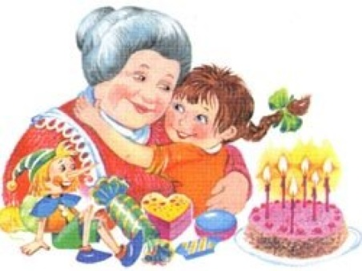
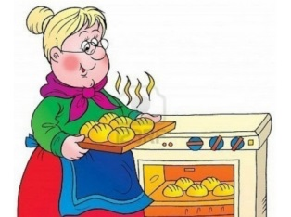
Наседка. Бабушка, которая решила полностью посвятить себя внукам. Она самоотверженно бросается воспитывать малышей. Мама отстраняется от всего, в чем ее можно заменить (купание, переодевание, укладывание спать). В остальных делах (кормление, например) ребенок выдается маме на ограниченное время. Такая бабушка сама знает, как правильно воспитывать, ограждая малыша от «тлетворного» влияния родителей. Это может быть |связано с различными причинами (властность бабушки, ранний выход мамы на работу, отсутствие отца).

Контролер-наставница. Такая бабушка несколько отстранена от ребенка, она почти ничего не делает, чтобы облегчить жизнь молодой мамы, но старательно отчитывает ее за неправильное воспитание малыша. Основная реплика: «Я детей воспитывала совсем не так! Ты делаешь все неправильно!»

Прогрессивная бабушка. Считает, что родители не занимаются с ребенком в должной мере. Если возникает необходимость во враче, она собирает целый консилиум, с самого рождения и риглашает к малышу огромное количество психологов и педагогов, стремясь развивать ребенка «всесторонне». Бабушка следит за всеми педагогическими и психологическими методиками, боится не успеть за высокими темпами современного общества. В малыше бабушка стремится реализовать все то, что смогла воплотить в себе и в своих детях. «Вот уж он-то точно Добьется того-то и того-то. Станет тем-то и тем-то», — часто Повторяет она.

Обычная бабушка. Всегда готова помочь в свободное время, чем-то может пожертвовать ради внука, поскольку хорошо помнит, как росли ее дети. Иногда удивляется тому, как родители растят малыша, но при этом не ведет активных «боевых действий» для защиты подрастающего поколения от «неправильно поступающих» папы и мамы.

Муниципальное бюджетное дошкольное образовательное учреждение
центр развития ребенка-детский сад № 5
муниципального образования
Усть-Лабинский район
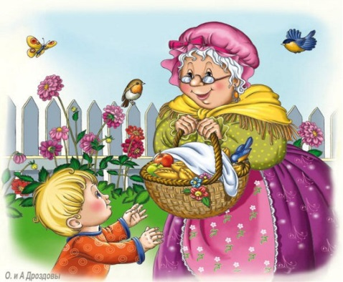

ВОСПИТАТЕЛЬНАЯ РОЛЬ
БАБУШЕК И ДЕДУШЕК В СЕМЬЕ
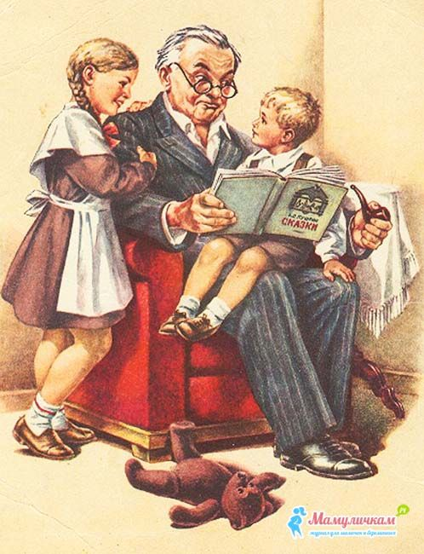

Специальные исследования показывают: родители зачастую недооценивают воспитательное влияние бабушек и дедушек на детей. У многих родителей возникает вопрос: как вовлечь представителей старшего поколения семьи в процесс воспитания внуков?
Существует распространенное мнение о том, что помощь старшего поколения молодой семье оказывает благоприятное воздействие на ее воспитательный потенциал.
Существует и прямо противоположная позиция: родители должны воспитывать детей сами, так как старшее поколение не всегда благоприятно воздействует на ребенка.

— В чем вы видите ценность участия бабушек и дедушек в семейном воспитании внуков?
—Зависит ли, на ваш взгляд, характер педагогического воздействия со стороны старшего поколения от совместного или раздельного проживания с внуками?

Памятка бабушкам (дедушкам) по воспитанию внуков
- Слушайте своих внуков, не перебивайте их, вникайте в интересующие детей вопросы и проблемы.
- Помогайте всем, чем только можно. Деньги — наименьшее, что можно дать близким, но иногда они очень важны.
- Интересуйтесь друзьями, подругами своих внуков. Попытайтесь понять, чем они привлекательны, отметьте их лучшие качества.
4. Выполняйте свои обещания, не откладывая их в долгий ящик и не надеясь, что внуки забудут о них.
5. Помните: главные воспитатели — родители, а бабушки и дедушки имеют лишь право совещательного голоса.
- Обращайте внимание на хорошие качества внуков, и их
станет больше.
- Умейте планировать радость. Помните: нет ничего лучше
искреннего детского смеха, детской непосредственности,
детской любви.

Чтение и анализ рассказа
«Осколки доброты»

Семья проводила выходной день на пляже. Дети купались море и строили замки из песка. Вдруг вдалеке показалась маленькая старушка. Ее седые волосы развевались на ветру, одежда была грязной и оборванной. Она что-то бормотала про Себя, подбирая с песка какие-то предметы и перекладывая их в сумку.
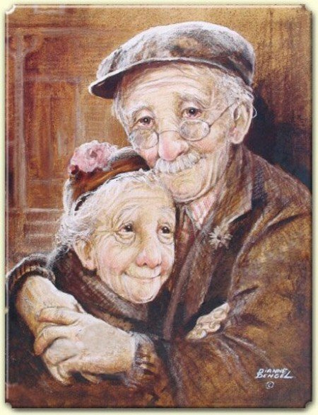
Родители подозвали детей и велели им держаться подальше от старушки. Когда она проходила мимо, то и дело нагибаясь, чтобы что-то поднять, она улыбнулась семье и поздоровалась, но никто не ответил ей на приветствие.
Много недель спустя они узнали, что маленькая старушка всю свою жизнь посвятила тому, чтобы подбирать на пляже осколки стекла, которыми дети могли бы порезать себе ноги.

